**Мастер-класс: «Петушок пропел с утра». Поделка из бумажных комочков.**

**Цель:** Изготовление игрушки – петушка из бумажных комочков.  
**Задачи:**  
- познакомить с вариантом поделки петушка из бумажных комочков  
- развивать мелкую моторику.   
- воспитывать усидчивость, аккуратность, терпеливость, любовь к окружающему миру.  
**Материалы:**  
- разноцветные салфетки,   
- клей ПВА,

-кисточка,   
-картон,  
- готовый глазок.

**Варианты используемого материала:**вместо цветных салфеток можно взять гофрированную или цветную бумагу (важно смять бумагу так, чтобы комочек получился плотным, и готовая поделка потом не развалилась).  
**Инструменты:**ножницы, карандаш или ручка для обведения шаблонов.

Петушок пропел с утра:  
-Детушки вставать пора!  
Просыпайтесь лежебоки,  
Отлежали все вы боки,  
Хватит вам бездельничать,  
Быстро солнышко встречать  
Выходите, выходите,  
А не то  
Лето красное проспите:  
- Ко, ко, ко!

А. Измайлов.

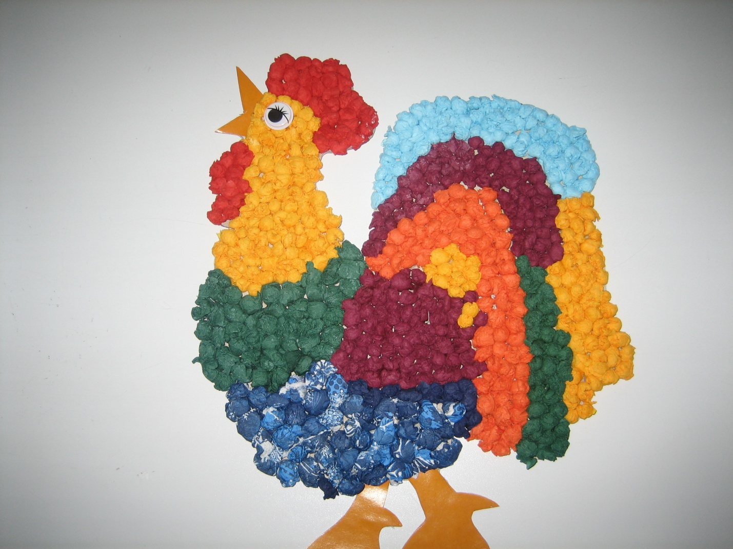

**Ход.**

1. Бумажные салфетки разрезать на квадраты или порвать в произвольном порядке и накатать комочков. Лучше заранее подготовить разноцветные бумажные комочки.

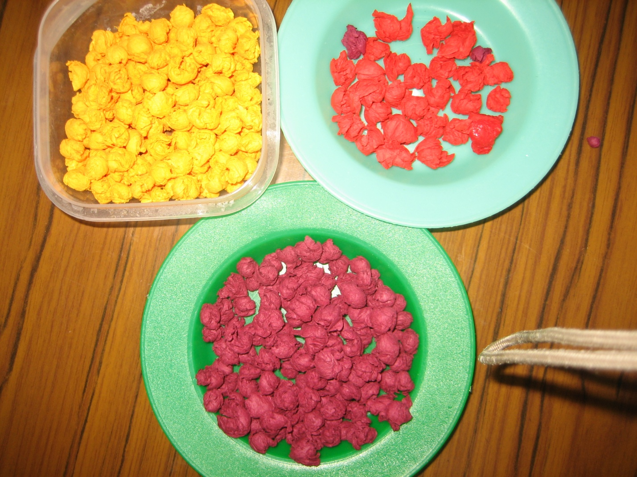

2.Рисуем петушка или обводим по шаблону, вырезаем по контуру из картона .

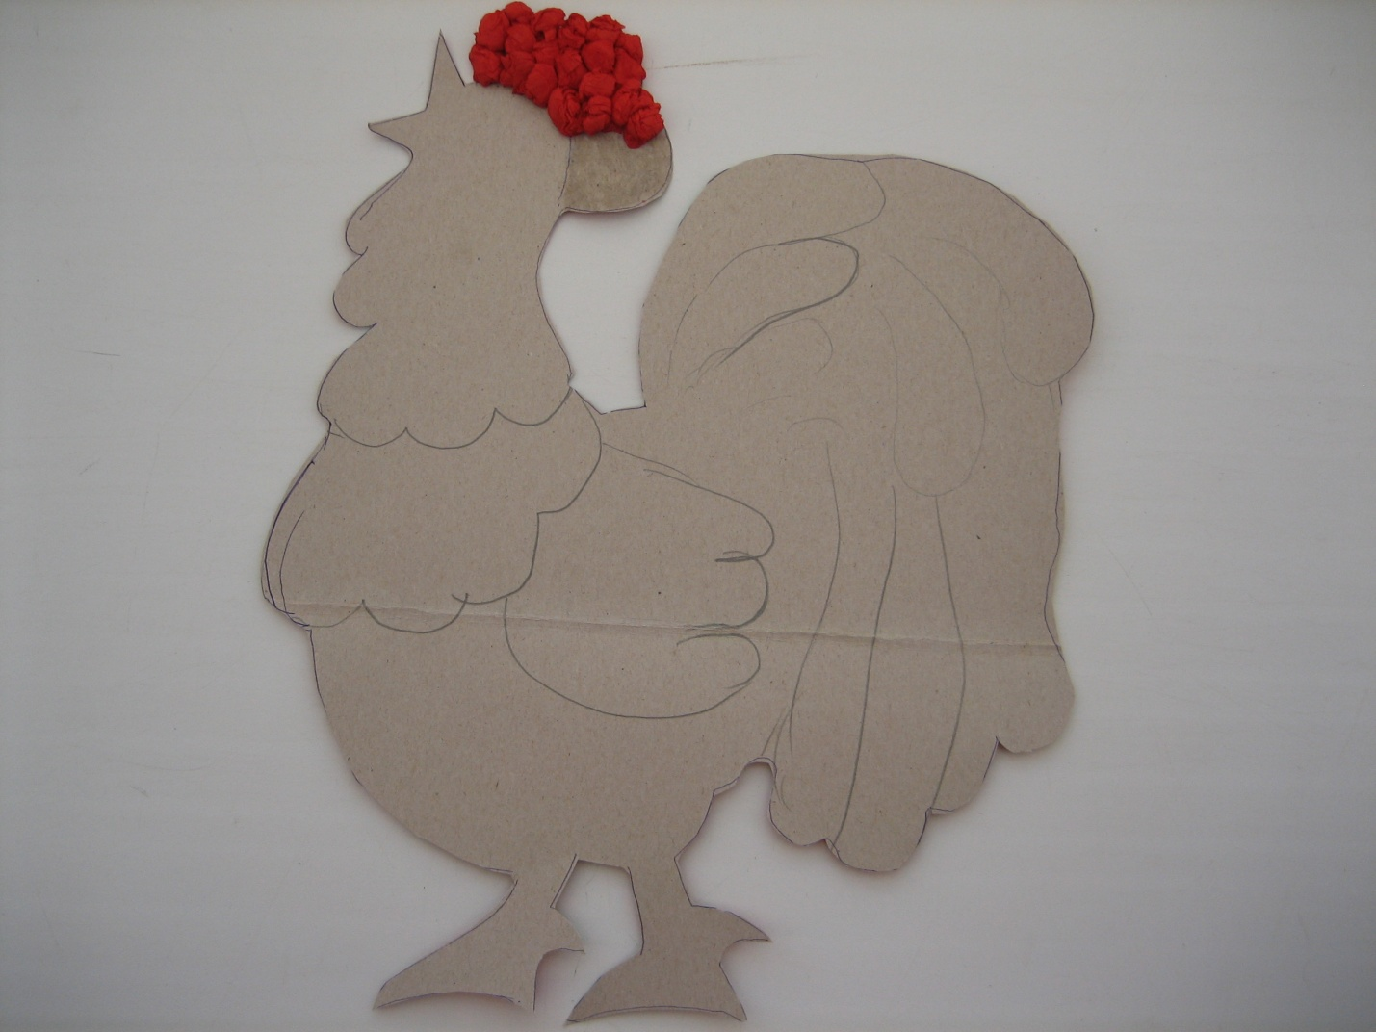

1. Промазываем клеем необходимую часть рисунка. Получившиеся шарики наклеиваются на все части рисунка клеем. Необходимо стараться, что бы шарики были приклеены плотно, от этого зависит качество работы.

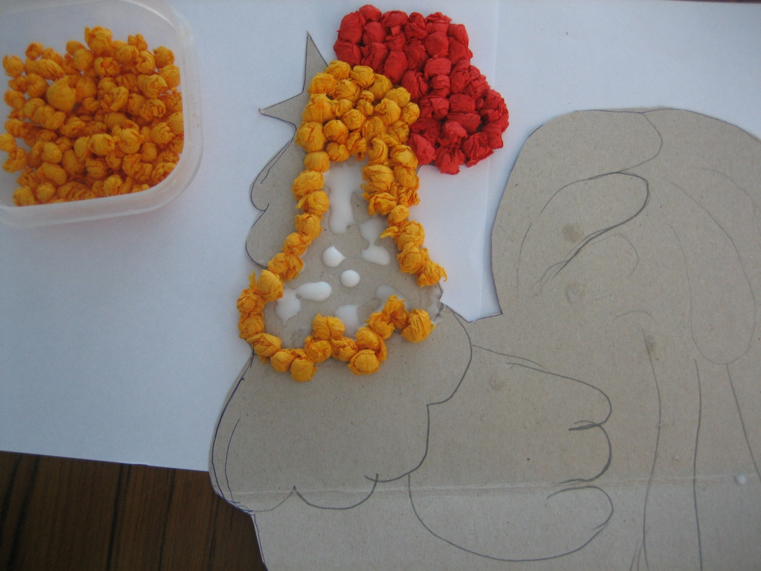

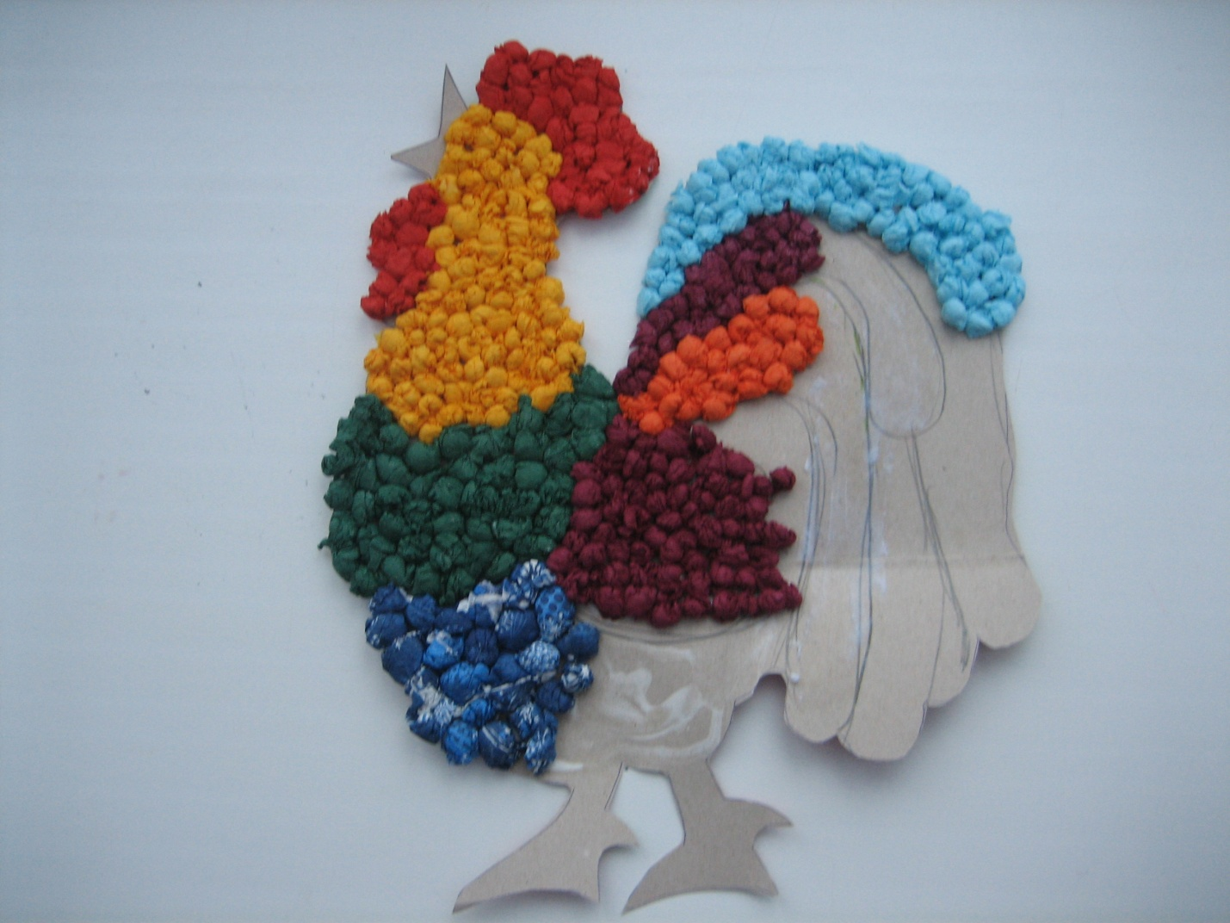

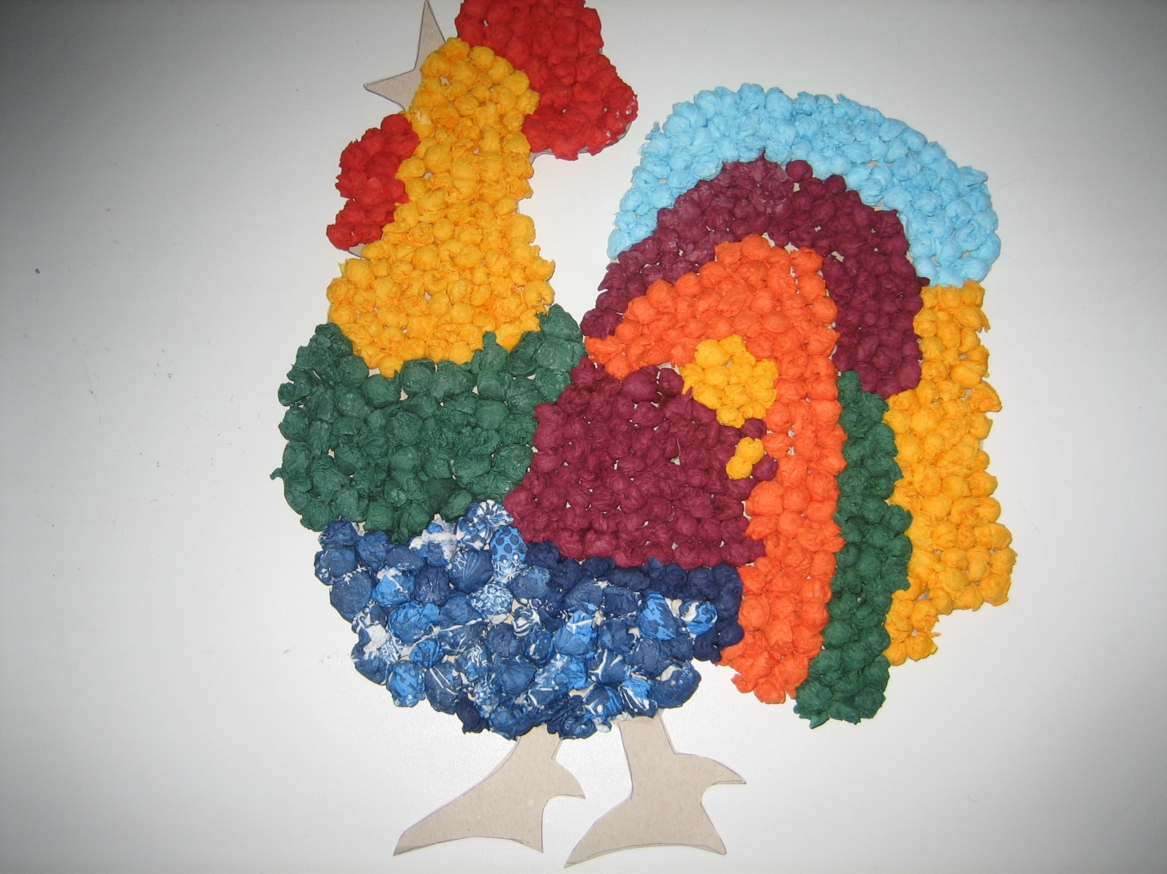

1. Когда все части рисунка будут заполнены бумажными комочками, из цветной бумаги или картона вырезаем и приклеиваем петушку лапки, клюв и готовый глазок.



1. Наш результат.